Тема: Автоматизация правильного произношения звука [Ш]
Цель: Закрепить правильное произношение звука [Ш]
Задачи:
Образовательные:
- закрепить умение правильно произносить звук [Ш] в слогах, словах;
- расширить словарный запас;
- развивать навыки фонематического анализа слов
Коррекционные:
- продолжать развивать фонематический слух и восприятие;
- продолжать развивать внимание, память, речь;
- продолжать развивать органы артикуляции, четкость и плавность артикуляционных движений.
Воспитательные:
- воспитывать правильность, красоту речи;
- формировать и развивать эстетические качества;
- формировать интерес к коррекционным занятиям.
Оборудование: Зеркало, мешочек с фигурками, предметные картинки, сюжетная картина «Змейка»; компьютер, коррекционно – логопедическая программа
«Игры для Тигры».
Ход занятия
I. Организационный момент.
Я хочу предложить тебе поиграть в игру «волшебный мешочек».
- Достань фигурки из мешочка и назови, что это.
Ребенок достает игрушки, называет их.
Лексический материал: шарик, шишка, мышка, машинка.
Л: Какой звук встречается во всех этих словах?
Ребенок: Звук [Ш]
Л: Сегодня мы с тобой будем играть со звуком [Ш].
II. Основной этап
1. Артикуляционная гимнастика
Присаживайся по удобнее напротив зеркала, я предлагаю выполнить артикуляционную гимнастику:
Упражнения: «Забор» - «Окно» - 6 раз; «Улыбка» – «Трубочка» - 6 раз;
«Лопатка», «Вкусное варенье», «Чашечка».
2. Артикуляция звука
Давай вспомним правильную артикуляцию звука [Ш]
При произнесении звука- ш- органы речи принимают следующее положение:
- губы несколько выдвинуты вперед;
- кончик языка поднят к небу (к альвеолам), но не касается его, образуя щель;
- боковые края языка прижимаются изнутри к верхним коренным зубам или твердому небу, не пропуская по бокам струю выдыхаемого воздуха. Таким образом, язык принимает форму ковшика или чашечки. Произнеси – Ш-Ш-Ш-Ш
3. Характеристика звука
- Звук ш согласный, глухой, твердый.

- «Как шипит змея»
Маша пошла в лес, собирать грибы. Бродила по лесу заглядывала под листочки и кустики. И вдруг на камне, который пригревало солнышко, увидела змею. Маша с ней поздоровалась, а змея ей в ответ зашипела: «ш - ш - ш - ш». Девочка спросила, как у нее дела, а змея опять: «ш-ш-ш-ш». Маша тоже ей сказала «ш-ш-ш-ш» и змея уползла, шипя на ходу «ш-ш-ш-ш».
Маша не испугалась змеи, а весело зашагала по лесу, повторяя, как шипит змея: «ш-ш-ш-ш-ш».
Вспомни, как шипела змея в лесу. Я буду показывать тебе картинки, а ты когда увидишь змею, шипи как она. (взрослый показывает ребенку картинки с разыми животными, а ребенок говорит ш-ш-ш-ш-ш, когда увидит змею). Например: медведь, лиса, змея (ш-ш-ш-ш), еж, ворона, змея (ш-ш-ш-ш), змея (ш-ш-ш-ш) и т.д.
5. - Посмотри внимательно на картинку ты должна пальчиком «проводить» змейку домой, произнося при этом звук [Ш].
6. «Я буду произносить звуки, а ты хлопни в ладоши, когда услышишь «как шипит змея»
Например: Ш, Д,К,С,Х,Р,Я,О,Ш, Н, затем В,Ш,Т,Ц,С, Ш,Х,Т,С,З,Ж,С,Ш,В,С,Щ, Ш
7. Автоматизация правильного произношения звука [Ш ]в прямых и обратных слогах.
- А сейчас внимательно послушай и повтори за мной слоги:
Лексический материал:
ША, ШО, ШУ, ШИ, ШЭ, АШ, ОШ, УШ, ИШ, ЭШ.
ША – ШО – ШУ  ШО – ШУ – ШИ  ШЭ – ША – ШУ | АШ – ОШ – УШ  ОШ – УШ – ИШ  ЭШ – АШ – УШ
8. Физкультминутка «Медвежата»
Выполняем движения со словами:
Мы веселые ребята. Наше имя медвежата. ( пружинистые повороты туловища)
В гости все мы собрались.
Одевали мы штанишки, рубашонки, шапки, шубки.
Мишки по полю пошли, в чащу леса забрели
Мишки шли, шли, шли. К тихой речке подошли.
Сделали полный поворот. Через речку вброд пошли
Мишки плыли, плыли, плыли и до берега доплыли
Чтобы Мишкам не хворать,
Надо шкурку согревать.
9. Автоматизация правильного произношения звука [Ш] в словах.
выкладывает перед ребенком картинки. Фонематический анализ слов. Компьютерная коррекционно – логопедическая программа «Игры для Тигры». «Фонетика» - СЛОВО
Игра «Четвёртый лишний»
Назови картинки, отбери в сторону те картинки, в названии которых есть звук [Ш].
Лексический материал:
Шапка, ваза, мышь, хлеб, шишки, тигр, машина, часы, каша, очки, шары, кошка, собака, шалаш, зонт.
Ребенок выполняет задание.
Л: А теперь назови картинки, которые ты отобрал, четко проговаривая звук Ш
Лексический материал:
Шапка, мышь, шишки, машина, каша, шары, кошка, шалаш.
Ребенок выполняет задание.

10. Фонематический анализ слов. Компьютерная коррекционно – логопедическая программа «Игры для Тигры». «Фонетика» - Анализ - Игра «Поезд»
- А теперь давай поиграем с Тигрой, послушай пожалуйста, какое задание тебе задаст Тигра.
- Рассмотри картинку, назвать ее, определить в какой части слова находится звук [Ш] и с помощью компьютерной мыши переместить ее в соответствующий вагончик поезда.
III. Заключительный этап.
Итог занятия.
- Тебе понравилась наше занятие?
- Какое задание тебе показалась самым сложным, а какое больше всего понравилось, что нового ты сегодня узнала?
- Ты порадовал меня своими ответами.
поэтому на прощание подарим друг другу улыбку.
До свидания.

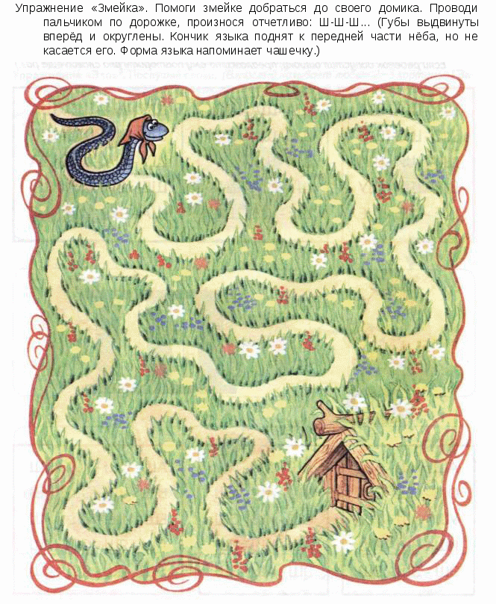

Самоанализ логопедического занятия.
Учителя – логопеда Багайсковой М.А.

Данное индивидуальное занятие проводилось с одним ребенком, подготовительной к школе группе.
ТЕМА: Автоматизация правильного произношения звука [Ш]
Лексическая тема: « Домашние птицы».
Цель: Закрепить правильное произношение звука [Ш]
Задачи:
Образовательные:
- закрепить умение ребенка правильно произносить звук [Ш] в слогах, словах;
- расширить словарный запас;
- развивать навыки фонематического анализа слов
Коррекционные:
- продолжать развивать фонематический слух и восприятие;
- продолжать развивать внимание, память, речь;
- продолжать развивать органы артикуляции, четкость и плавность артикуляционных движений.
Воспитательные:
- воспитывать правильность, красоту речи;
- формировать и развивать эстетические качества;
- формировать интерес к коррекционным занятиям.

Для достижения целей учитывала дидактический принцип – от простого к сложному; использовала методы обучения:
словесный, наглядный, практический, проблемно – поисковый;
методы стимулирования и мотивации обучающей деятельности –
занимательные упражнения, поощрения, создания ситуации успеха.
В качестве активизации познавательных интересов использовала метод наглядного моделирования с применением компьютерной игры - «Игры для Тигры».
Для исключения перегрузки и снятия эмоционального напряжения включила в занятие элементы релаксации, речь детей с движениями, , физминутку.
При планировании занятия учитывала возрастные и психофизические особенности развития ребёнка с нарушениями речи.
Я считаю, что выбранная мною структура занятия была рациональна для решения поставленных задач. На всех этапах занятия старалась осуществлять контроль знаний воспитанника (устные ответы, самостоятельная практическая деятельность). В течение занятия стремилась создавать и поддерживать доброжелательную атмосферу и уверенность каждого ребенка в собственные силы.
Итог занятия подведен, поставленные цели достигнуты и соответствуют содержанию занятия.

